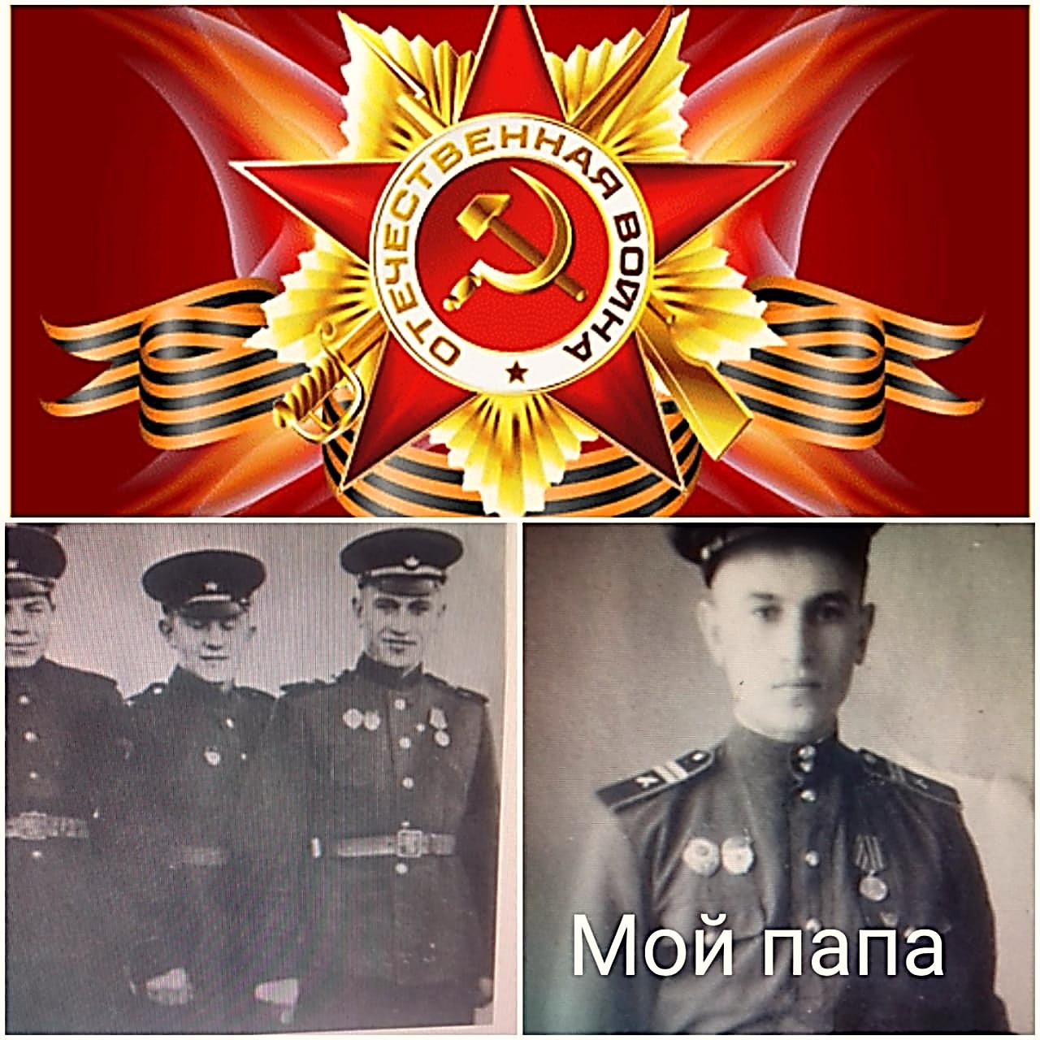

**Лысенко Николай Дмитриевич,**

**1926- 1993гг. Прошёл всю войну. Награждён орденом «Красной звезды» Дедушка Майорова Константина, ученика 7а класса**